Graphique original au format Excel :

Image du graphique, obtenue par capture d’écran, après rotation 90° :
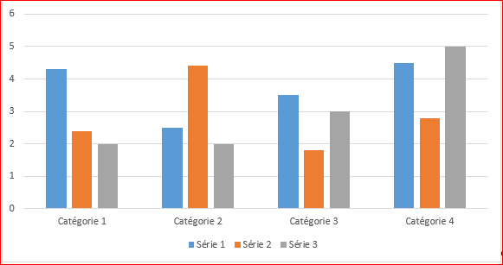
OK ?

